Резюме участника

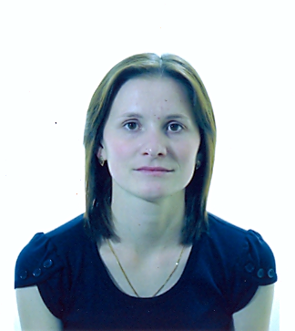

Ф.И.О. классного руководителя: Большова Екатерина Михайловна
Курируемый класс, учебный предмет: 4 А, окружающий мир
Стаж работы в качестве классного руководителя: первый год
Учебный предмет: биология и химия
О себе и о воспитательной деятельности: В должности учителя и классного руководителя работаю первый год, и, несмотря на отсутствие педагогического опыта, работа с детьми мне доставляет огромное удовольствие. Постоянное обучение и воспитание учащихся имеет не одностороннюю направленность, с детьми происходит также и моё развитие.
Очень значимым считаю, что работать мне приходится с младшими школьниками, которые, несмотря на их гиперактивность, являются ещё чем-то в роде слегка исписанного белого листа. Благодаря уже сформированной в них предыдущим классным руководителем базы знаний и навыков начальной школы, на мне лежит ответственность достойно выпустить ребят из младшеклассников и подготовить их должным образом к обучению в среднем звене. Как раз данное основное направление считаю первостепенным в своей воспитательной деятельности.
Личностный подход, сотрудничество с детьми, сопереживание – вот те прочные основы, на которых стоит практическая деятельность педагога.
Главное в её работе – строить занятия на интересе, максимально широко использовать игровые методы. В целях активизации познавательной деятельности учащихся часто использую на занятиях игры, произведения устного народного творчества: пословицы, поговорки, сказки, загадки.
Большое внимание я уделяю проблеме формирования позитивных жизненных навыков у учащихся, осознания ценности собственного здоровья и ответственности за него. Осуществляю профилактическую просветительскую работу среди учащихся, родителей и учителей по самым различным вопросам: профилактика табакокурения и наркомании, алкоголизма и других негативных проявлений.

